Міністерство освіти і науки України
Національний університет «Львівська політехніка»
Кафедра систем штучного інтелекту

Звіт

Звіт
про виконання лабораторних та практичних робіт блоку № 2
На тему: «Змінні, константи, типи даних та розмір типів даних. Системи числення. Двійкова система числення. Умовні та логічні оператори. Базові операції та вбудовані функції. Ввід вивід. Коментарі. Лінійні та розгалужені алгоритми.»
з дисципліни: «Основи програмування»
до:
Лабораторної Роботи № 1
Алготестер Лабораторної Роботи № 1
Практичних Робіт до блоку № 2

Виконав(ла):
Студент групи ШІ-11
Ярошенко Володимир Сергійович

Тема роботи: Змінні, константи, типи даних та розмір типів даних. Системи числення. Двійкова система числення. Умовні та логічні оператори. Базові операції та вбудовані функції. Ввід вивід. Коментарі. Лінійні та розгалужені алгоритм.

Мета: Ознайомитися з базовими поняттями програмування на C++, зокрема зі змінними, константами, типами даних та їхніми розмірами. Вивчити системи числення та навчитись працювати з двійковою системою. Вивчити та реалізувати умовні та логічні оператори, базові операції та вбудовані функції. Навчитися створювати та реалізовувати лінійні алгоритми й алгоритми з розгалуженням.

Теоретичні відомості:
- Теоретичні відомості з переліком важливих тем:
- Тема №1: Основні типи даних в C++
- Тема №2: Системи числення: Двійкова, десяткова, вісімкова, шістнадцяткова системи числення
- Тема №3: Умовні та логічні оператори.
- Тема №4: Лінійні та розгалужені алгоритми

- Індивідуальний план опрацювання теорії:
  - Тема №1: Основні типи даних в C++
- Джерела інформації:
  - Лабораторна №1
- Що опрацьовано:
- Ознайомився з основними типами данних в С++.
- Статус: Ознайомлений
- Початок опрацювання теми:25.09.26
- Завершення опрацювання теми: 29.09.26
- Тема №2: Системи числення: Двійкова, десяткова, вісімкова, шістнадцяткова системи числення
- Джерела інформації:
- Просто про Системи числення: двійкова, шістнадцяткова, десяткова
- Що опрацьовано:
- Ознайомився з основними системами числення, навчився перетворювати з однією в іншу
- Статус: Ознайомлений
- Початок опрацювання теми:25.09.26
- Завершення опрацювання теми: 27.09.26
- Тема №3: Умовні та логічні оператори
- Джерела інформації:
- Лабораторна №1
- Що опрацьовано:
- Ознайомився з основними логічними та умовними операторами в С++.
- Статус: Ознайомлений
- Початок опрацювання теми:25.09.26
- Завершення опрацювання теми: 27.09.26
- Тема №4: Лінійні та розгалужені алгоритми
- Джерела інформації:
- Лабораторна №1
- Що опрацьовано:
- Ознайомився з базовими алгоритмами в С++.
- Статус: Ознайомлений
- Початок опрацювання теми:25.09.26
- Завершення опрацювання теми: 29.09.26

Виконання роботи:

1. Опрацювання завдання та вимог до програм та середовища:

Завдання №1: Theory Education Activities
    - Вивчити теорію по епіку

Завдання №2: Requirements management (understand tasks) and design activities
    - Зробити дошку трело та діаграму до тасків

Завдання №3: Lab 1 Task 1
    - Зробити 1 завдання з лабораторної

Завдання №4: Lab 1 Task 2
    - Зробити 2 завдання з лабораторної

Завдання №5: Algotester Lab 1 Task 1
    - Зробити завдання з аглотестеру

Завдання №6: Experimental Exercises Activities - Binary Calculations:
    - Зробити елементарні обчислення і перетворення з двійковою системою чисел

Завдання №7: Class Practice Task
    - Зробити практичне завдання

Завдання №8: Self Practice Task
    - Самостійно попрактикуватись в аглотестері, зробити кілька завдань

Завдання №9: Result Documentation Report and Outcomes Placement Activities
    - Зробити звіт епіку

Завдання №10:Results Evaluation and Release
    - Захистити епік
2.Дизайн та планована оцінка часу виконання завдань:

Дошка трело з списком тасків:
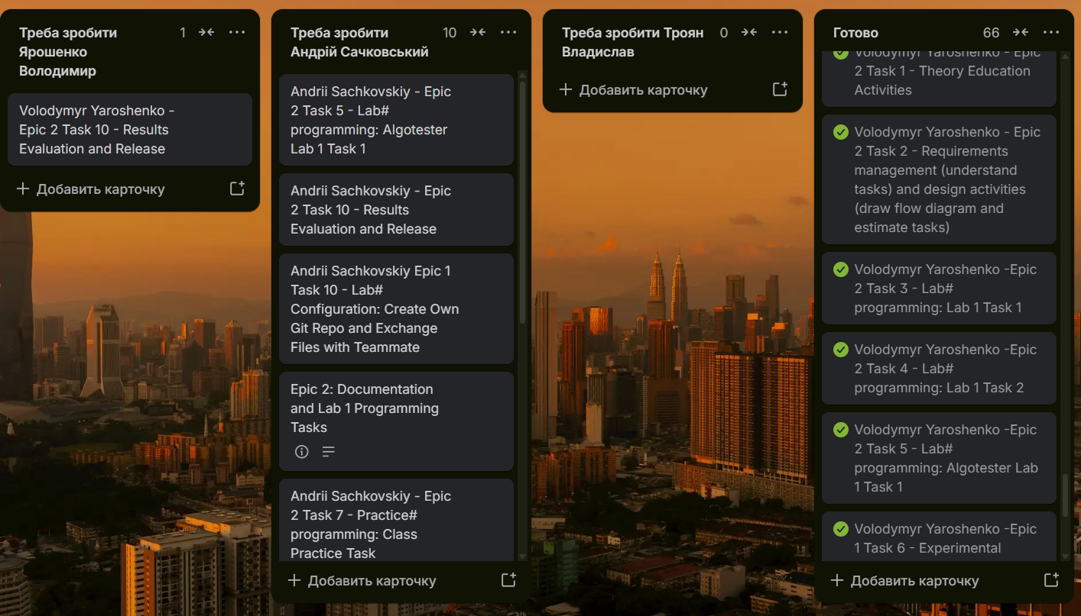
Рисунок 1 Дошка трелло
Програма №1: Лабораторна завдання 1 варіант 15
Плановий час на реалізацію: 20 хвилин

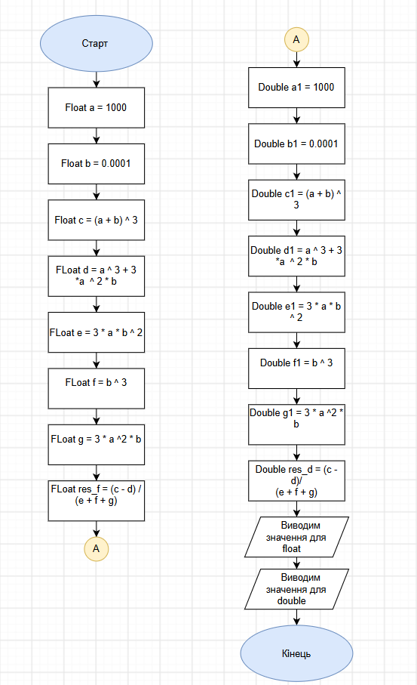
Рисунок 2 Блок-схема до задачі 1
Програма №2: Лабораторна завдання 2 варіант 15
Плановий час на реалізацію: 20 хвилин
Програма №3: Алготестер завдання 1 варіант 3
Плановий час на реалізацію 20 хвилин

Програма №4: Практичне заняття
Плановий час на реалізацію 35 хвилин

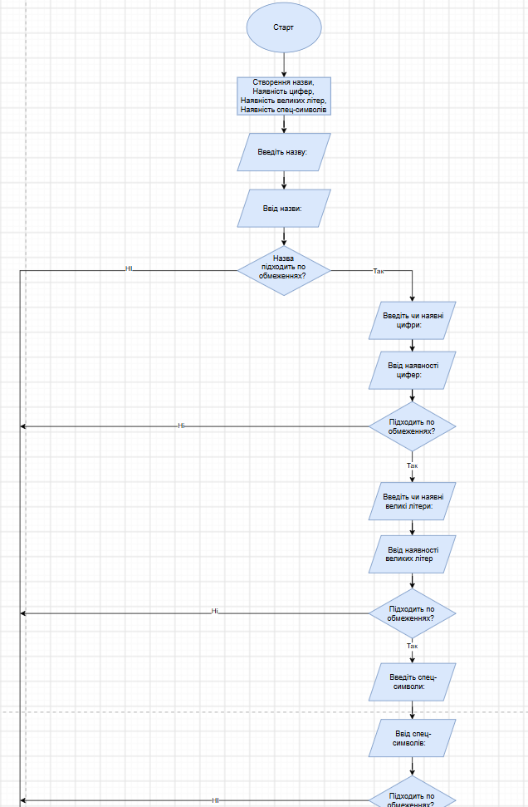
1А

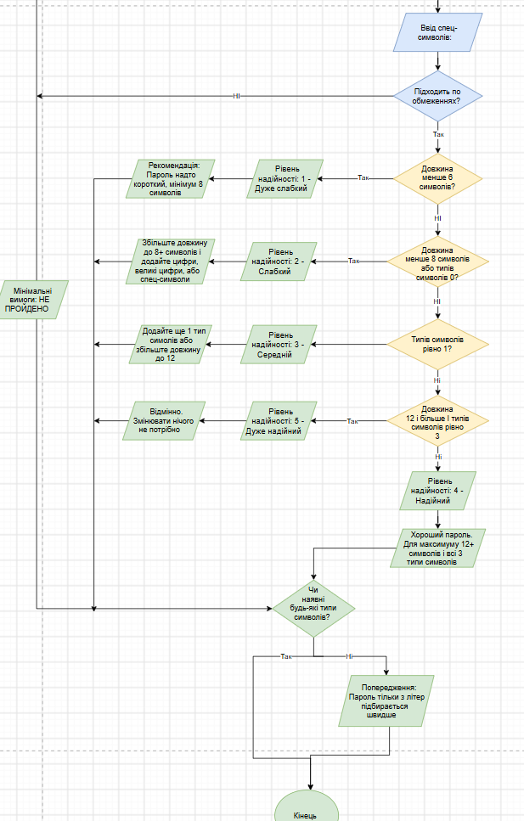
1А

4. Код програм з посиланням на зовнішні ресурси:
Завдання №3 Lab 1 Task 1
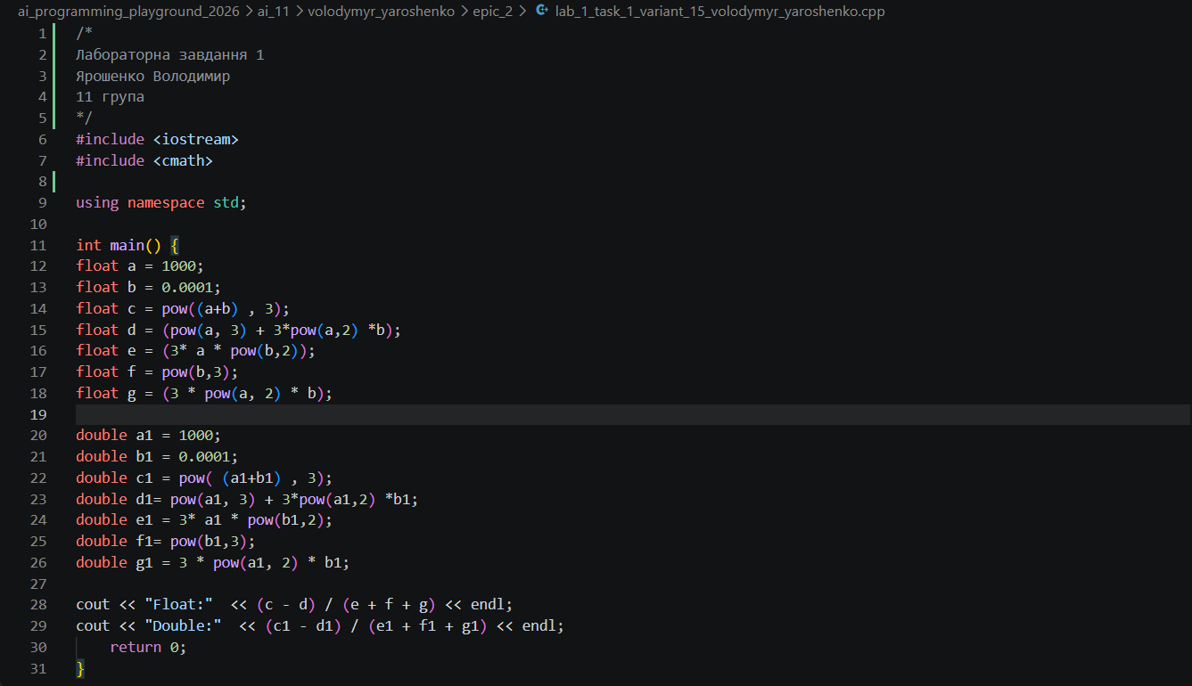
Рисунок 3 Код задачі 1
Посилання на файл коду в пулреквесті:
https://github.com/artificial-intelligence-department/ai_programming_playground_2026/pull/145
Завдання №4 Lab 1 Task 2
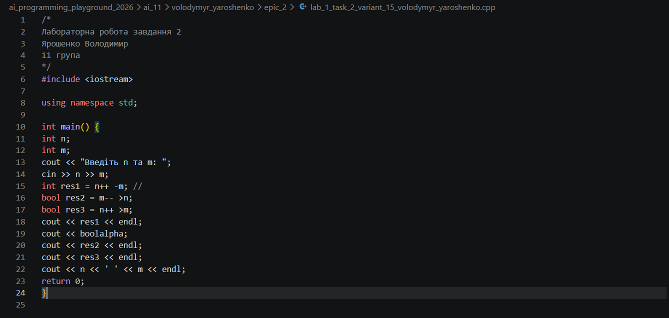
Рисунок 4 Код задачі 2
Посилання на файл коду в пулреквесті

https://github.com/artificial-intelligence-department/ai_programming_playground_2026/pull/145

Завдання №5: Algotester Lab 1 Task 1
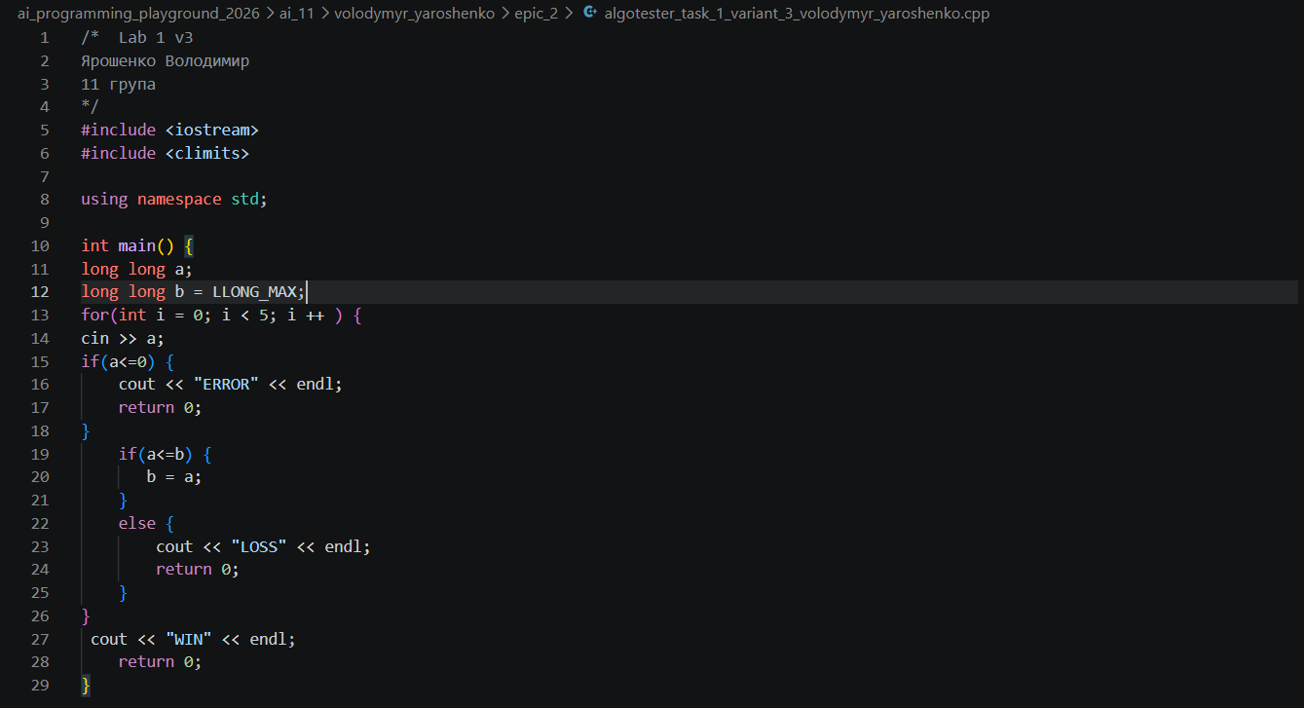
Рисунок 5 Код задачі з алготестеру
Посилання на файл коду в пулреквесті:

https://github.com/artificial-intelligence-department/ai_programming_playground_2026/pull/145
Завдання №7: Experimental Exercises Activities - Binary Calculations:

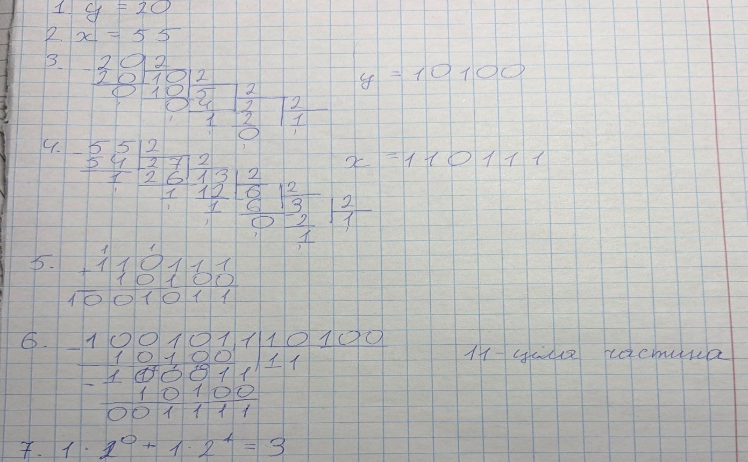
Рисунок 6 Обчислення у двійковій системі

Завдання №8: Class Practice Task:

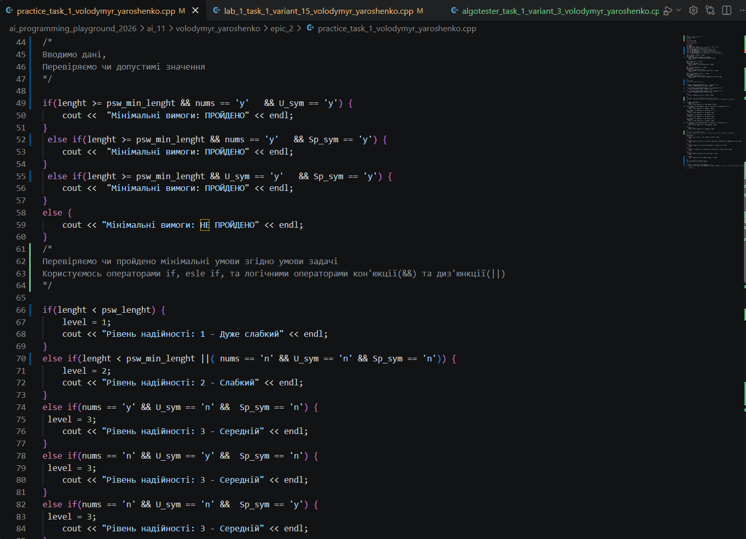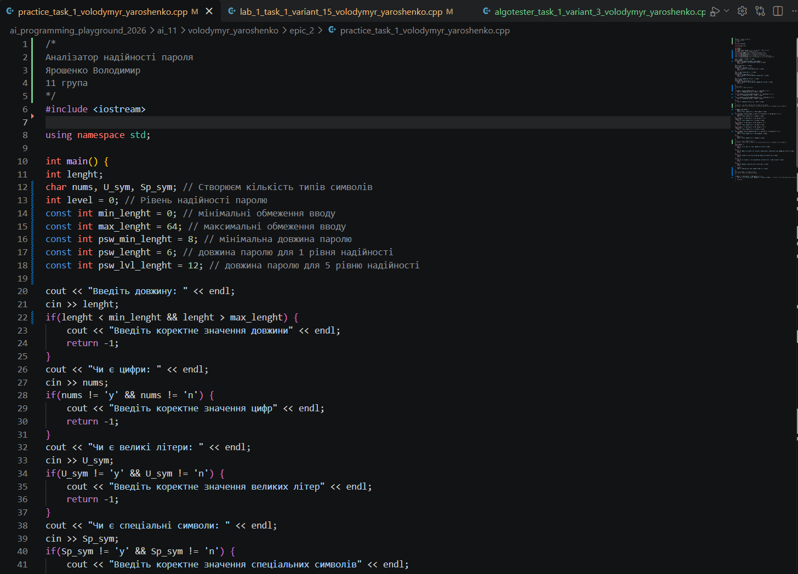

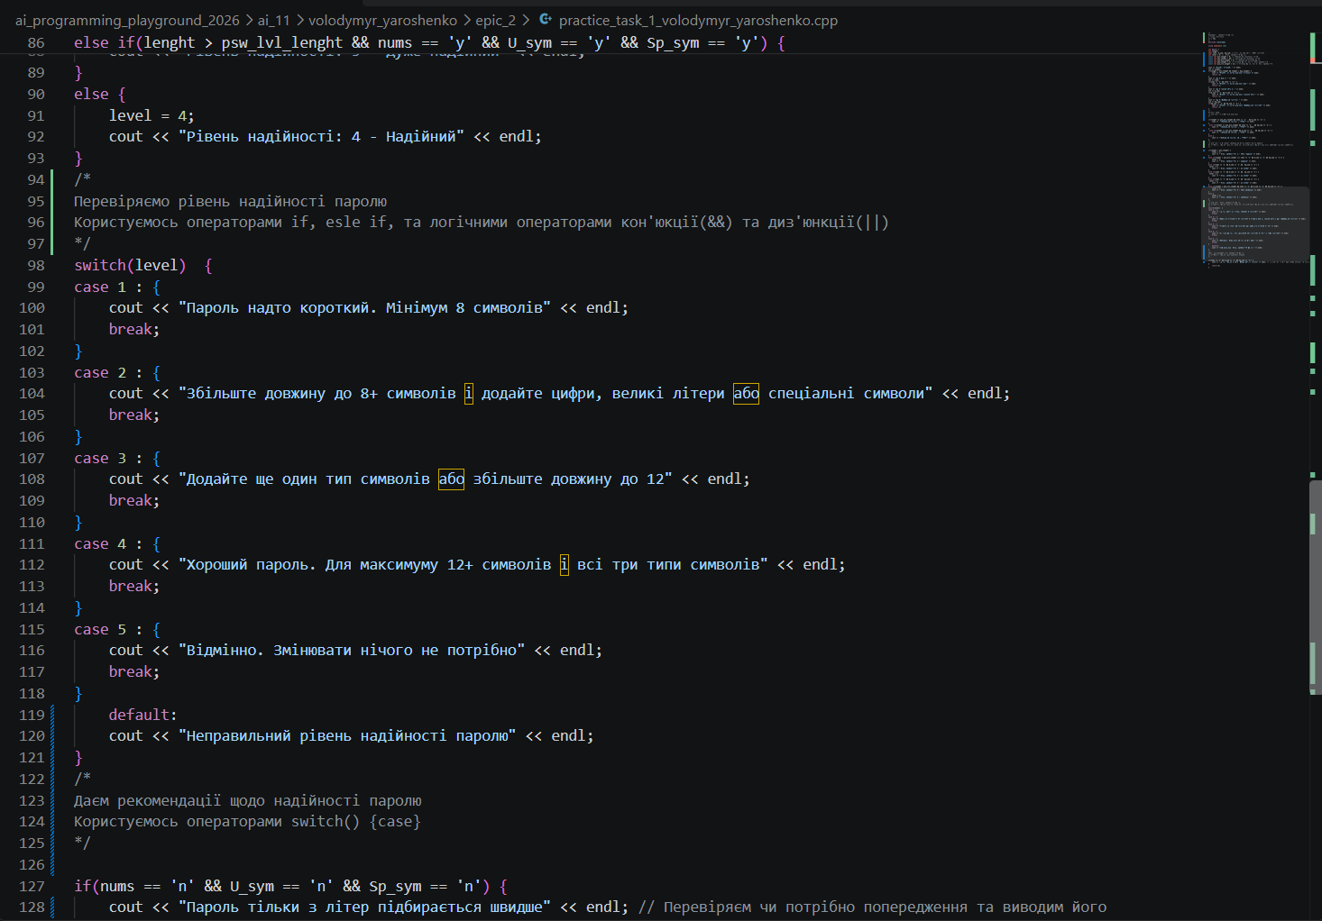
Рисунок 7 Код програми практичного завдання
Посилання на файл коду в пулреквесті:

https://github.com/artificial-intelligence-department/ai_programming_playground_2026/pull/145
Завдання №9: Algotester self practice 1
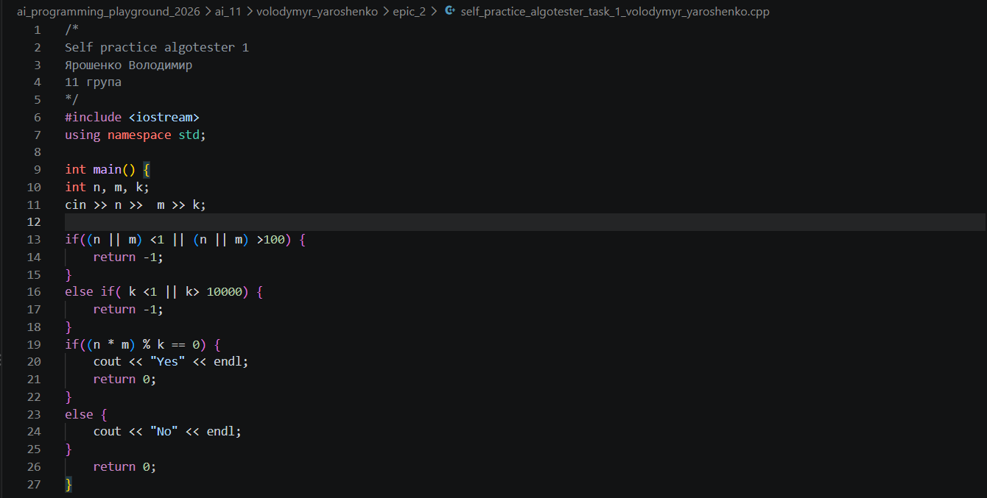
Рисунок 8 Код задачі з алготестеру self practice 1
Посилання на файл коду в пулреквесті:

https://github.com/artificial-intelligence-department/ai_programming_playground_2026/pull/145
Завдання №10: Algotester self practice 2
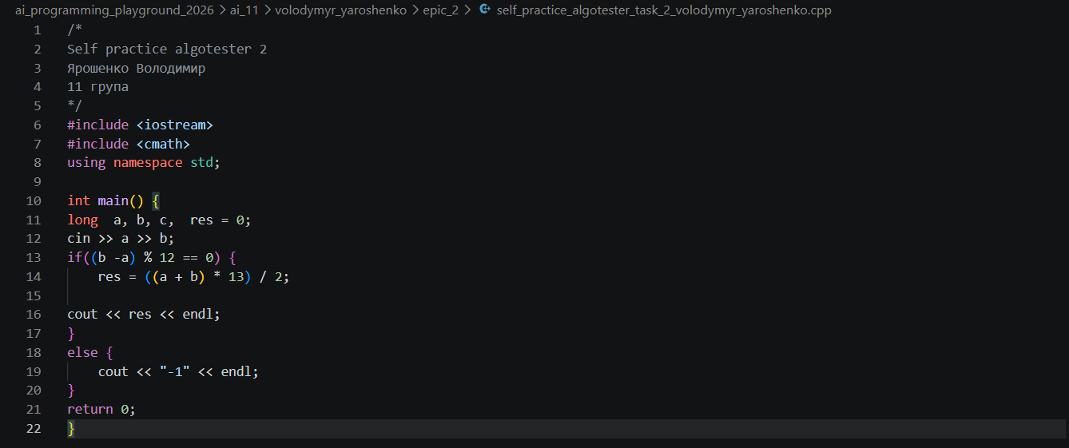
Рисунок 9 Код задачі з алготестеру self practice 2
Посилання на файл коду в пулреквесті:

https://github.com/artificial-intelligence-department/ai_programming_playground_2026/pull/145
- Результати виконання завдань, тестування та фактично затрачений час:
Завдання №3 Lab 1 Task 1
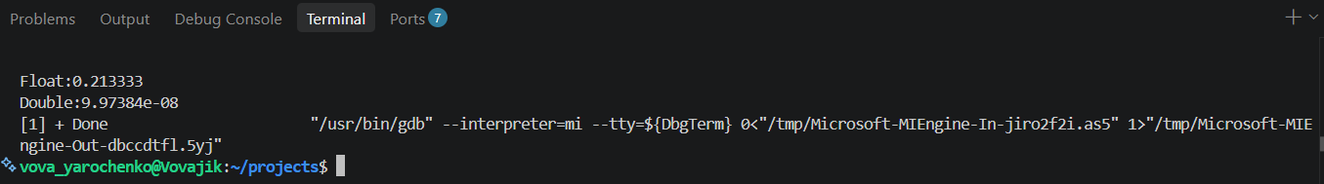
Рисунок 10 Результати 1 програми
Фактично затрачений час: 25 хвилин
Завдання №4 Lab 1 Task 2
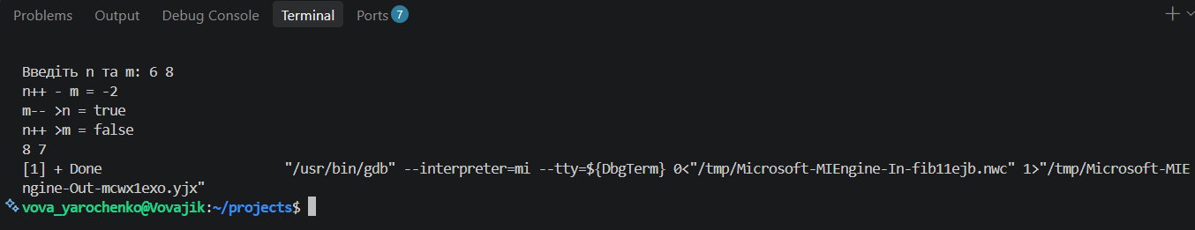
Рисунок 11 Результат програми 2
Фактично затрачений час: 20 хвилин

Завдання №8: Class Practice Task
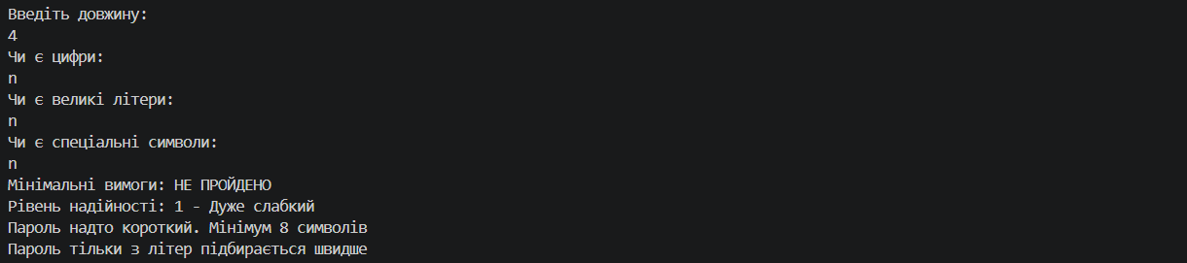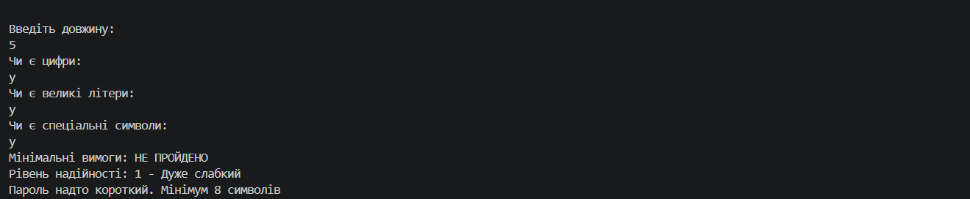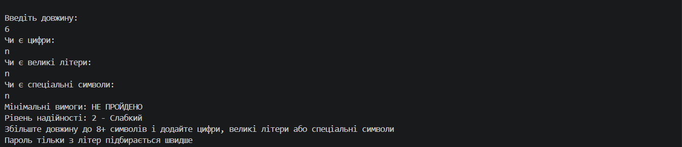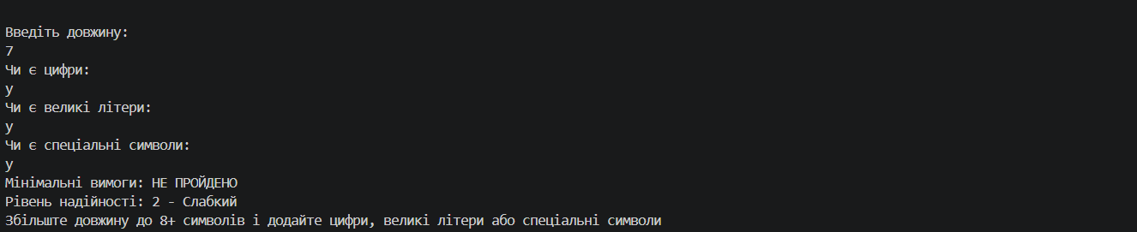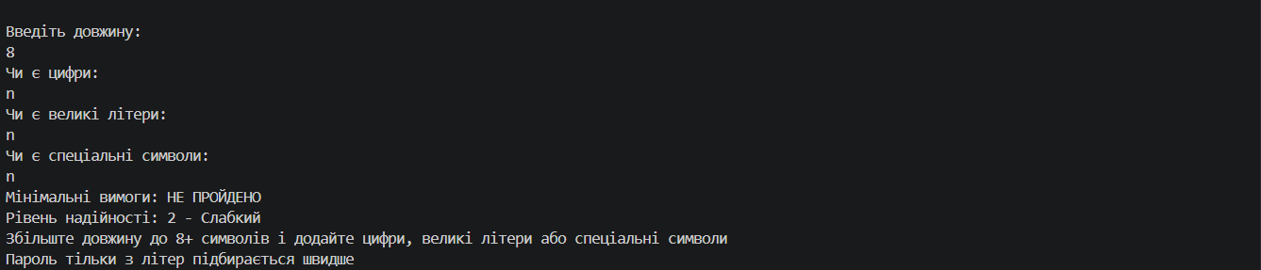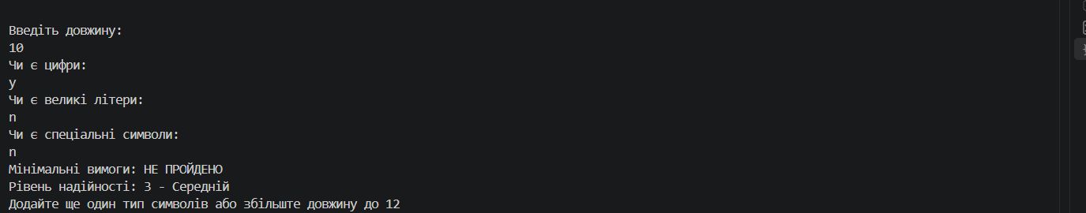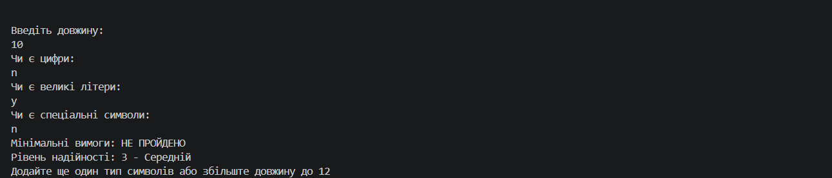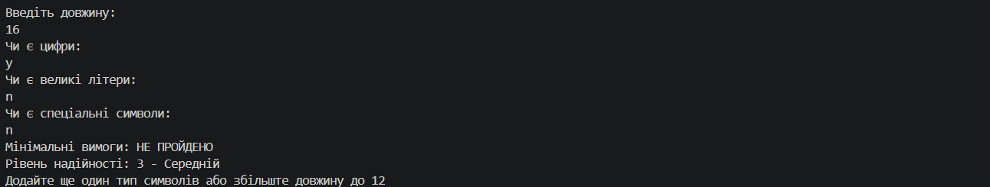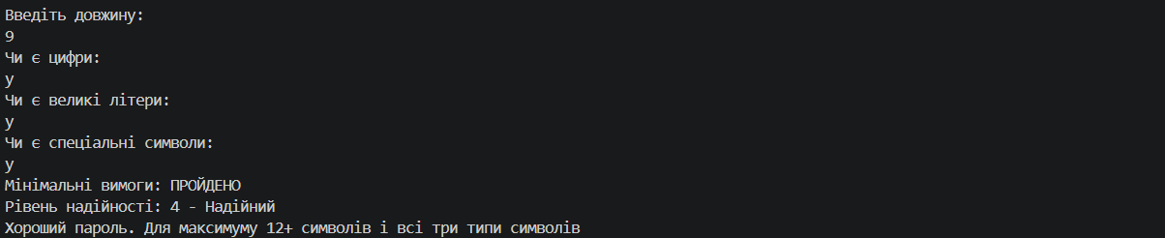
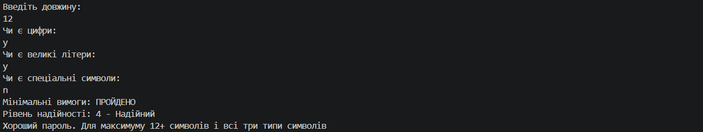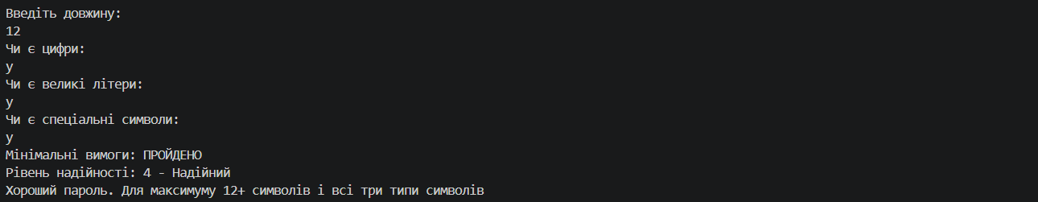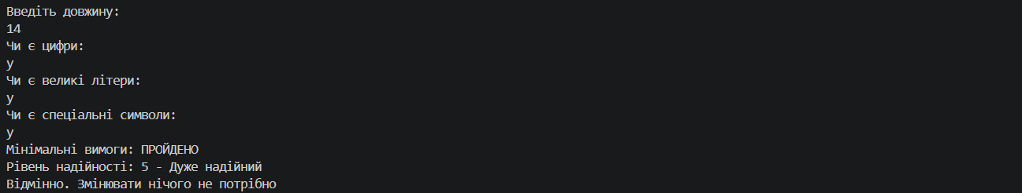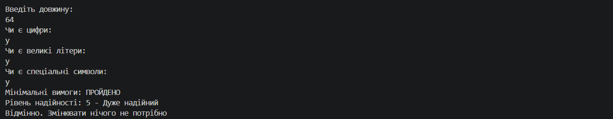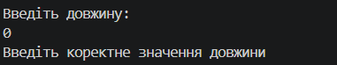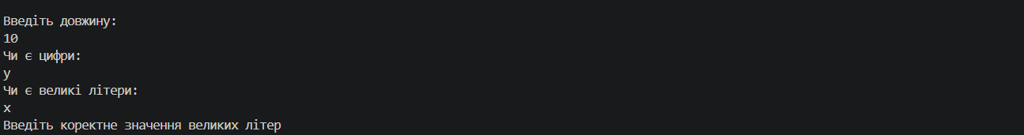

Рисунок 12 Результат практичного завдання
Фактично затрачений час: 40 хвилин
Завдання № 5 Algotester Lab 1 Task 1 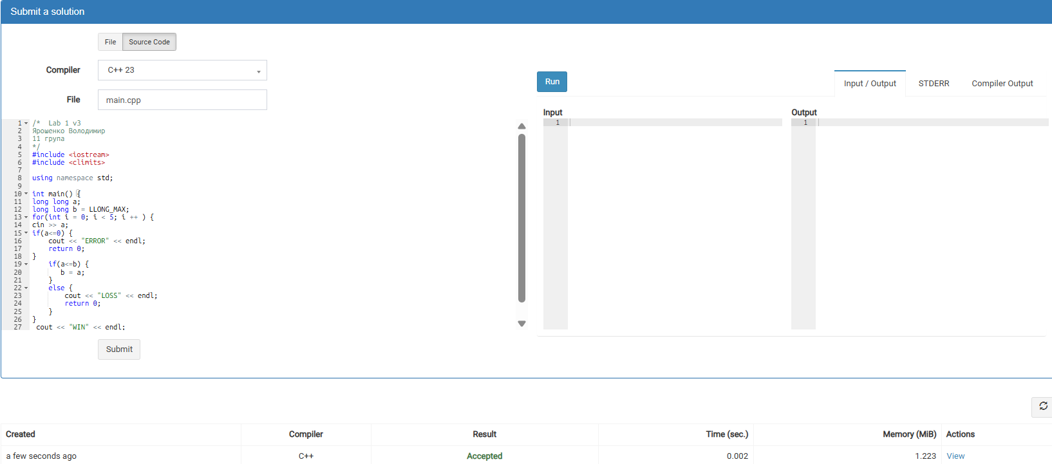
Рисунок 13 Результат задачі з алготестеру
Фактично затрачений час 15 хвилин
Завдання №9: Algotester self practice 1
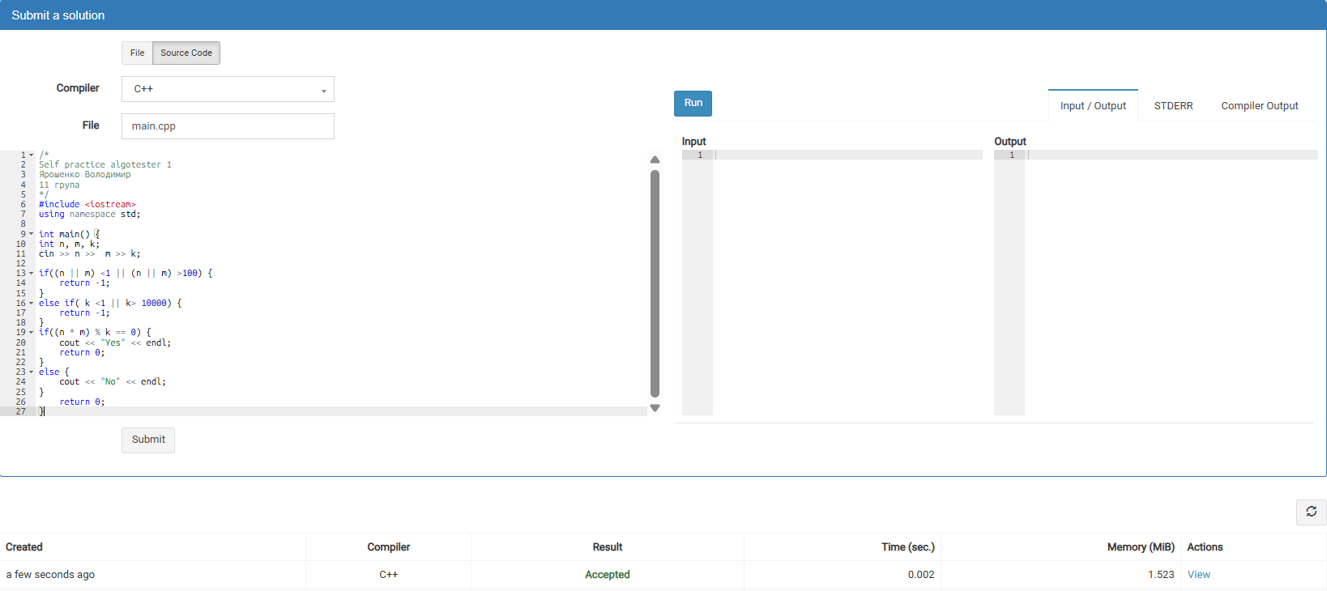
Рисунок 14 Результат self задачі 1 з алготестеру
Фактично затрачений час 15 хвилин
Завдання №10: Algotester self practice 2
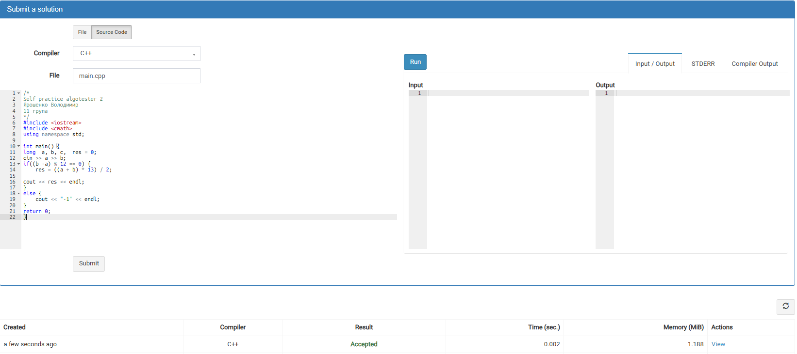
Рисунок 15 Результат self задачі 2 з алготестеру
Завдання №10: Algotester self practice 3
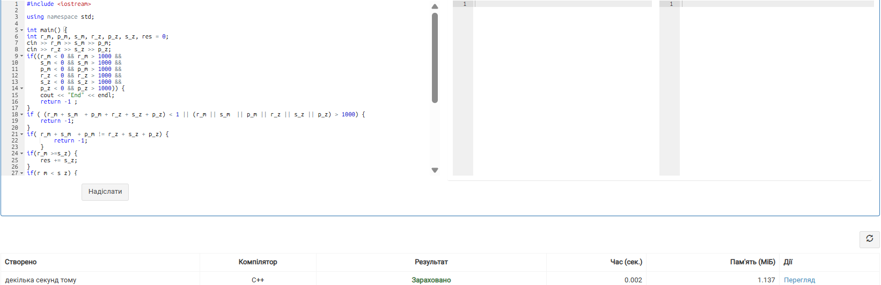
Рисунок 16 Результат self задачі з алготестеру
- Кооперація з командою:
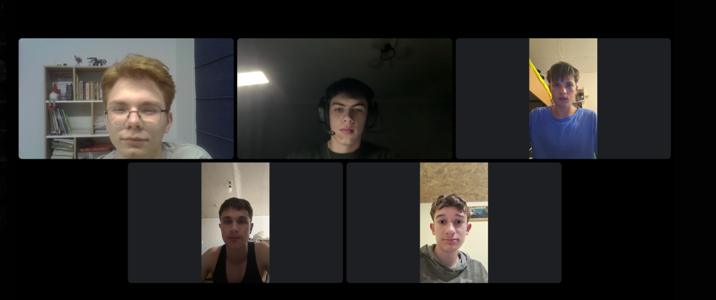
Рисунок 17 Кооперація з командою
- Висновки: Під час виконання завдання я ознайомився з основами програмування на C++, типами даних, системами числення, а також умовними та логічними операторами. Я навчився створювати лінійні алгоритми та алгоритми з розгалуженням, виконувати обчислення у двійковій системі числення та розв’язувати практичні задачі на Algotester.
Здобуті навички:
- Використання умовних і логічних операторів.
- Створення лінійних і розгалужених алгоритмів.
- Виконання обчислень у різних системах числення.

